Работа в технике «Пластилиновая живопись»
Здравствуйте, ребята! Сегодня продолжим работать в технике «Пластилиновая живопись»
Метод рисования пластилином появился относительно недавно, но сразу обрел свою популярность не только среди детей, но и взрослых. Считается, что такой вид рисования был придуман англичанином Джеймсом Мэем, благодаря какому была создана популярная в Великобритании цветочная выставка из пластилина. Чуть позже методикой рисования пластилином воспользовалась художница из Канады – Барбара Рейд, проиллюстрировав детскую повесть. Техника создание картин из пластилина определяется понятием "пластилинография" появилось не так давно, оно имеет два смысловых корня: "графия" - создавать, изображать, а первая половина слова "пластилин" подразумевает материал, при помощи которого осуществляется исполнение замысла. Принцип данной техники заключается в создании лепной картины с изображением более или менее выпуклых, полу объемных объектов на горизонтальной поверхности.
Виды пластилина:
Выпускаются следующие виды пластилина; парафиновый, восковой, флуоресцентный. При работе с пластилином необходимо учитывать его свойства: мягкость, пластичность, клейкость, способность размягчаться под воздействием тепла, непрочность, способность сохранения придаваемой формы, водонепроницаемость.
Техники и приемы рисования пластилином
1способ: передача фактуры. Пластилиновая живопись дает огромный простор для фантазии художника от типа нанесения пластилиновых мазков и их фактуры до выбора цветового колорита, который визуально выглядит необыкновенно свежо, сочно и богато. Поверхность мазков из пластилина может выглядеть по-разному. Сама фактура может напоминать шёлк, стекло или керамику, если постараться сделать ее гладкой и блестящей. Для этого нужно перед заглаживанием пальцами пластилиновой поверхности слегка смачивать пальцы в воде. Но только слегка, чтобы картонная основа ни в коем случае не размокла. Можно сделать поверхность картины немного шероховатой. Для этого используются различные способы нанесения на поверхность пластилинового изображения рельефных точек, штрихов, полосок, извилин или каких-нибудь фигурных линий. Работать можно не только пальцами рук, но и стеками. Это специальные вспомогательные инструменты.

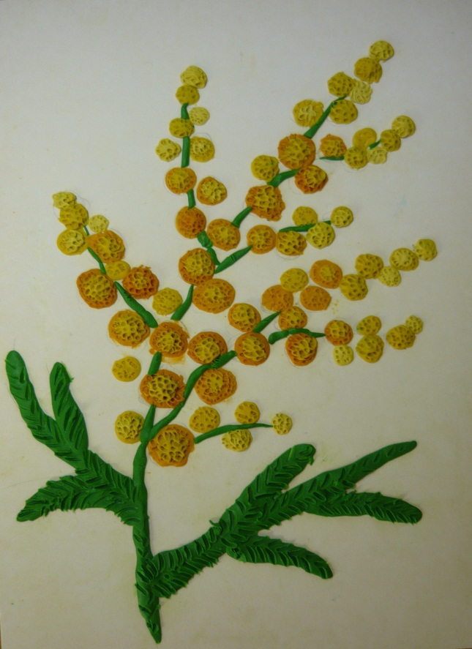
2 способ: работа на стекле, выполненная с помощью контура или шаблона.
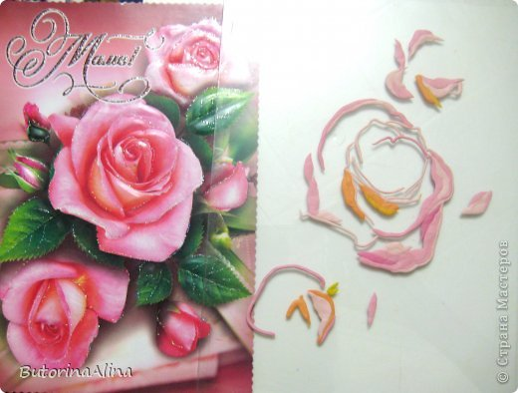
Подготовим стекло протрем его салфеткой - обезжириваем, чтобы не было следов от пальцев. Иначе в этих местах будет плохо ложиться тушь. Подложив эскиз под стекло аккуратно как можно точнее переведем рисунок с помощью туши или при помощи маркера. Надо учитывать, что он при этом получится в зеркальном отражении. Туши надо немного подсохнуть. Во время этой паузы можно заняться подготовкой материала: подобрать цвет пластилина и намешать его оттенки для рисунка. Раскладываем получившиеся кусочки и анализируем на сколько удачно они сочетаются между собой и оттеняют друг друга. Процесс заполнения поверхности очень кропотливый и если одним большим куском заполнить сразу большую часть рисунка, работа теряет свой необычный облик, красоту. Поэтому, желательно накладывать пластилин очень маленькими с горошинку кусочками, при этом каждая последующая с чуть измененным оттенком. Затем постепенно разминать их пальцем по поверхности. Учитывайте, что при растирании пластилина получаются порой необыкновенные разводы, которые только еще больше придают красоту и порой подчеркивают форму. Следите за контуром рисунка и не выходите за его пределы. Бывает и так, что был нанесен неудачно подобранный цвет, его легко убрать стеком и нанести новый. Практика выполнения таких работ показала, что лучше начинать заполнять поверхность стекла с основных элементов, а затем – фон. Вместо эскиза можно использовать шаблон - открытку или цветную картинку. Подкладываем ее под стекло и аналогично выполняем работу. Цвета и контуры уже есть на рисунке.
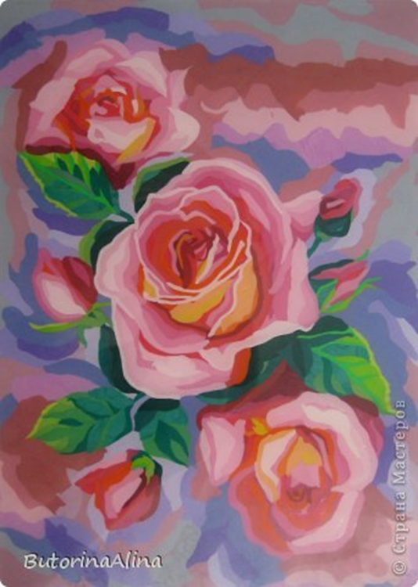
3 способ: граттаж. На картон наносится тонкий слой пластилина, выравнивается стеком или ножом, а рисунок процарапывается зубочисткой, иглой, стеком, как в технике граттаж.
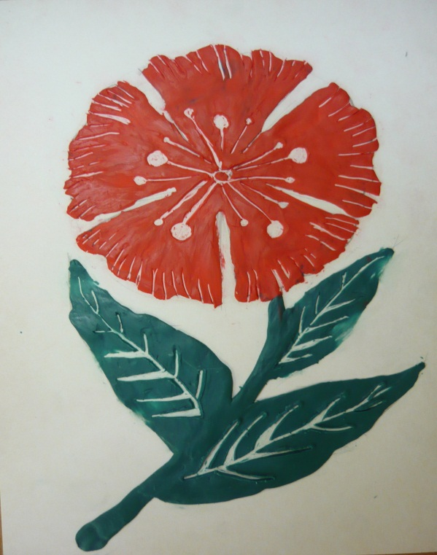
Знакомство с данной техникой мы продолжим на следующем занятии. Возникшие вопросы присылайте на мой электронный ящик: pashchina83@mail.ru

